МЕЖДУНАРОДНЫЕ СОСТЯЗАНИЯ РОБОТОВ



Организаторы

* Министерство образования и науки Челябинской области
* ОГБУ «Областной центр информационного и материально технического обеспечения образовательных учреждений, находящихся на территории Челябинской области»
* Lego Education
* Центр информационных технологий и учебного оборудования Департамента образования Москвы
* Российская ассоциация образовательной робототехники

Общая информация

* Международные состязания роботов проводятся в 4 этапа:
  + 1-й этап (муниципальный) состоится **до 26 марта 2013 года** во всех муниципальных образованиях Челябинской области;
  + 2-й этап (региональный) состоится **3-4 апреля 2013 года** в г. Челябинске по данным правилам;

Участниками являются команды:

- победители муниципальных соревнований;

- от Челябинского и Магнитогорского городских округов – команды, занявшие 1 и 2 места во всех категориях и возрастных группах;

- дополнительные команды от центров образовательной робототехники (не более двух команд);

- допускается участие в региональном этапе команд, не принимавших участие в муниципальном этапе, не более трех дополнительных команд от муниципалитета, при условии внесения оргвзноса в размере 5000 рублей.

* + 3- этап (всероссийский) состоится **26 – 28 апреля 2013 года** в Москве по правилам Международных состязаний роботов, созданных на основе правил Всемирной робототехнической олимпиады (World Robot Olympiad). Для подготовки к третьему этапу будут приглашены лучшие команды-участницы 2-го этапа.
  + 4-й этап - World Robot Olympiad – состоится **15-17 ноября 2013 года** в г.Джакарта (Индонезия). Для отбора и подготовки к WRO будут приглашены лучшие команды – участницы 3-го этапа.
* Состязания проводятся в трех категориях:
  + Основная категория
  + Творческая категория
  + Футбол роботов
* Состязания проводятся в следующих возрастных группах:
  + Основная категория

|  |  |  |
| --- | --- | --- |
| Возрастные группы | Дата рождения операторов | Название вида состязаний |
| Младшая группа | Не ранее 15 ноября 2000 г. | Батик |
| Средняя группа | Не ранее 15 ноября 1997 г. | Боробудур |
| Старшая группа | Не ранее 15 ноября 1993 г. | Остров Комодо |

* + Творческая категория. Тема «Всемирное наследие»

|  |  |
| --- | --- |
| Возрастные группы | Дата рождения операторов |
| Младшая группа | Не ранее 15 ноября 2000 г. |
| Средняя группа | Не ранее 15 ноября 1997 г. |
| Старшая группа | Не ранее 15 ноября 1993 г. |

* + Футбол роботов

Дата рождения операторов – не ранее 15 ноября 1993 г.

* К участию в соревнованиях приглашаются команды общеобразовательных учреждений и учреждений дополнительного образования детей, использующие для изучения робототехники ЛЕГО конструкторы Перворобот (Mindstorm)
* Командой является коллектив учащихся во главе с тренером, осуществляющие занятия по робототехнике (подготовку к состязаниям) в рамках образовательного учреждения или самостоятельно (семейные или дворовые команды).
* Команда: два участника и один тренер.
* Минимальный возраст тренера команды - 20 лет.
* На соревнованиях каждого робота должны представлять два участника команды (операторы) соответствующего возраста.
* В региональном туре могут участвовать только победители муниципального тура (не более 7 роботов от муниципалитета – 3 в основной категории, 3 в творческой категории, 1 в футболе роботов), от Челябинского и Магнитогорского городских округов – команды, занявшие 1 и 2 места во всех категориях и возрастных группах (не более 14 роботов от муниципалитета – 6 в основной категории, 6 в творческой категории, 2 в футболе роботов). Кураторы муниципального этапа должны зарегистрировать команды и роботов для участия в региональном этапе Международных состязаний роботов на сайте «Ассоциации образовательной робототехники» lego.rkc-74.ru (раздел «Соревнования», категория «Региональные»).
* Региональный оргкомитет по результатам регионального этапа и учебно-тренировочных сборов регистрирует команды и роботов на официальном сайте состязаний для участия во всероссийском этапе в соответствии с квотой, которая зависит от количества команд, принявших участие в региональном этапе.

**Общие правила основной категории**

**1. Порядок проведения.**

1. Попыткой называется выполнение роботом задания на поле после старта судьи и до окончания максимального времени на попытку, полного выполнения задания или решения судьи.
2. Раундом называется совокупность всех попыток всех команд.
3. Основная категория регионального этапа состязаний состоит из двух туров: квалификационного и финального
4. Квалификационный тур состоит из 3-х раундов и времени сборки и отладки.
   * время сборки перед первым раундом равняется 120 минутам,
   * время отладки перед вторым раундом равняется 45 минутам,
   * время отладки перед третьим раундом равняется 30 минутам.
5. Ранжирование в квалификационном туре будет определяться по первому способу:

**Первый способ определения победителя:**

При ранжировании учитывается результат попытки с самым большим числом очков из трех попыток (не сумма). Если команды имеют одинаковое число очков, то будет приниматься во внимание результат второй, а затем третьей попытки каждой команды. Если и в этом случае у команд будет одинаковое количество очков, то будет учитываться время, потребовавшееся команде для завершения лучшей попытки.

1. В финальный тур состязаний выйдут первые 8 команд получивших лучшие результаты в квалификационном туре.
2. Первая часть финального тура состоит из 2-х раундов:
   * время отладки перед первым раундом равняется 45 минутам,
   * время отладки перед первым раундом равняется 30 минутам.
3. Ранжирование в первой части финального тура будет определяться по второму способу:

**Второй способ определения победителя:**

При ранжировании учитывается результат попытки с самым большим числом очков из двух попыток (не сумма). Если команды имеют одинаковое число очков, то будет учитываться время потребовавшееся команде для завершения попытки. Если и в этом случае у команд будет одинаковое результат, то будет учитываться следующая по результативности попытка.

1. Между командами, получившими 3 и 4 место во второй части финального тура будет проведен раунд за 3 и 4 место состязаний.
2. Между командами, получившими 1 и 2 место во второй части финального тура будет проведен раунд за 1 и 2 место состязаний.
3. Распределение мест с 5 по 8 будет определяться по результатам первой части финального тура, распределение мест, начиная с 9-го, будет определяться по результатам квалификационного тура.
4. Операторы могут настраивать робота только во время сборки и отладки.
5. До начала времени сборки робота все части робота должны находиться в начальном состоянии (все детали отдельно). Например, шина должна быть отделена от обода колеса до момента начала сборки робота. При сборке робота нельзя пользоваться инструкциями, как в письменном виде, так и в виде иллюстраций. Команды могут сделать программу заранее.
6. Судьи проверяют состояние деталей до начала времени сборки, и команды должны показать, что все детали отделены друг от друга. Команды не могут прикасаться к деталям и компьютерам в течение времени проверки и до старта времени сборки.
7. Участники начинают собирать робота после старта времени сборки, в это же время они могут программировать и тестировать роботов на полях.
8. Команды должны поместить робота в область «карантина» после окончания времени сборки. После подтверждения судьи, что роботы соответствуют всем требованиям, соревнования могут быть начаты.
9. Если при осмотре будет найдено нарушение в конструкции робота, то судья даст 3 минуты на устранение нарушения. Однако если нарушение не будет устранено в течение этого времени, команда не сможет участвовать в состязании.
10. После окончания времени сборки и после помещения робота в «карантин» нельзя модифицировать или менять роботов (например: загрузить программу, поменять батарейки). Также команды не могут просить дополнительного времени.
11. По окончании раунда дается время на настройку. Участники смогут забрать роботов назад в область сборки, чтобы улучшить работу робота и провести испытания. После окончания времени отладки участники должны поместить робота назад, в область «карантина». После того, как судья повторно подтвердит, что робот отвечает всем требованиям, робот будет допущен к участию в следующем раунде.
12. Перед началом попытки робот должен быть выключен и расположен в зоне страта (базового лагеря). Далее судья дает сигнал для включения робота и выбора программы (но не для запуска). В случае если запуск программы сразу приводит робота в движение, тогда для запуска программы надо ожидать сигнала судьи.
13. В случае если запуск программы не приводит робота сразу в движение, команда может запустить программу до сигнала судьи на старт, но после этого влиять на поведение робота нельзя. Единственное исключение из этого правила: команда может выполнить только одно действие с роботом, если в качестве сигнала для старта робота используются датчики. Судья должен следить за процедурой запуска робота, и только после согласия судьи стартовый сигнал может быть подан.
14. Во время попытки, оператор может один раз перезапустить робота по своему усмотрению. Для этого, необходимо сообщить судье о перезапуске робота не позже 10 секунд после старта попытки.
15. Перед стартом робот должен полностью находиться в зоне страта (базового лагеря).

**2. Судейство**

1. В день соревнований, до времени сборки, могут быть объявлены дополнительные, новые задания для робота.
2. Организаторы оставляют за собой право вносить в правила состязаний любые изменения.
3. Контроль и подведение итогов осуществляется судейской коллегией в соответствии с приведенными правилами.
4. Судьи обладают всеми полномочиями на протяжении всех состязаний; все участники должны подчиняться их решениям.
5. Если появляются какие-то возражения относительно судейства, команда имеет право в устном порядке обжаловать решение судей в Оргкомитете не позднее окончания текущего раунда.
6. Переигровка может быть проведена по решению судей в случае, когда робот не смог закончить этап из-за постороннего вмешательства, либо когда неисправность возникла по причине плохого состояния игрового поля, либо из-за ошибки, допущенной судейской коллегий.
7. Члены команды и руководитель не должны вмешиваться в действия робота своей команды или робота соперника ни физически, ни на расстоянии. Вмешательство ведет к немедленной дисквалификации.
8. Судья может закончить состязание по собственному усмотрению, если робот не сможет продолжить движение в течение 30 секунд.
9. Объект (робот, цилиндр, кубик и т.п.) считается находящимся (заехавшим, переместившимся) в зоне (у), если хотя бы одна его часть соприкасающиеся с поверхностью касается поверхности зоны (см. рисунок).
10. Объект (робот, цилиндр, шарик и т.п.) считается полностью находящимся (заехавшим, переместившимся) в зоне (у), если все его части соприкасающиеся с поверхностью оказываются целиком на поверхности зоны (см. рисунок).
11. Черная линия или бортики вокруг зоны не считаются частью зоны.

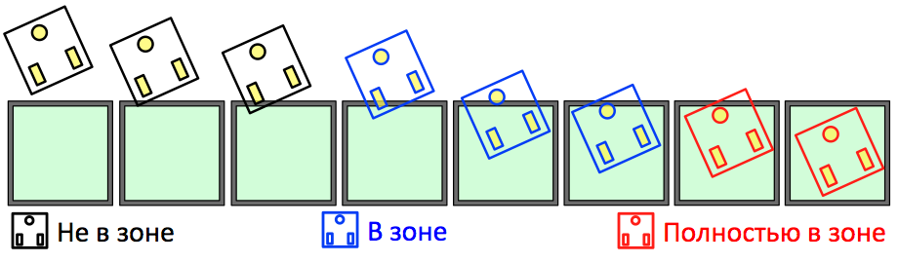

**3. Требования к команде**

1. Операторы одного робота не могут быть операторами другого робота.
2. В основной категории не могут участвовать члены команды, участвующие в творческой категории.
3. В день соревнований на каждого робота команда должна подготовить:
   * Портативный компьютер **(**оргкомитет не будет выдавать компьютеры на соревнованиях, но каждая команда будет обеспечена электрической розеткой 220 В).
   * Все необходимые материалы, такие как: робот, диск с программами, запас необходимых деталей и компонентов наборов *ЛЕГО*, запасные батарейки или аккумуляторы, ИК – передатчик и т.д.
4. Во время всего дня проведения состязаний запрещается использовать ИК-пульты к RCX и устройства, их заменяющие. Если будет обнаружено злонамеренное использование таких устройств, уличенная команда будет дисквалифицирована и выдворена с состязаний.
5. В зоне состязаний (зоне сборки и полей) разрешается находиться только участникам команд (тренерам запрещено), членам оргкомитета и судьям.
6. После старта попытки запрещается вмешиваться в работу робота. Если после старта заезда оператор коснется робота, покинувшего место старта без разрешения судьи, робот может быть дисквалифицирован.
7. Участникам команды запрещается покидать зону соревнований без разрешения члена оргкомитета.
8. Во время проведения соревнований запрещены любые устройства и методы коммуникации. Всем, кто находится вне области состязаний, запрещено общаться с участниками. Если все же необходимо передать сообщение, то это можно сделать только при непосредственном участии члена оргкомитета.
9. При нарушении командой одного из пунктов 3.3 или 3.8 команда получит предупреждение. При получении командой 3-х предупреждений команда будет дисквалифицирована.

**4. Требования к роботу**

1. Максимальный размер робота на старте: ширина 250 мм, длина 250 мм, высота 250 мм.
2. Во время попытки робот может менять свои размеры, но исключительно без вмешательства человека.
3. Робот должен быть автономным, т.е. не допускается дистанционное управление роботом.
4. Роботы должны быть построены с использованием только деталей конструкторов ЛЕГО.
5. Количество двигателей и датчиков не ограничено. В конструкции робота разрешено использовать только двигатели и датчики, перечисленные в Таблице (Использование набора EV3 запрещено):

|  |  |  |
| --- | --- | --- |
| 5225 | http://wroboto.ru/netcat_files/userfiles/rules2012/5225.jpg | Электромотор с редуктором |
| 9758 | http://wroboto.ru/netcat_files/userfiles/rules2012/9758.jpg | Датчик освещённости |
| 9889 | http://wroboto.ru/netcat_files/userfiles/rules2012/9889.jpg | Датчик температуры |
| 9891 | http://wroboto.ru/netcat_files/userfiles/rules2012/9891.jpg | Датчик угла поворота |
| 9911 | http://wroboto.ru/netcat_files/userfiles/rules2012/9911.jpg | Датчик касания |
| 9842 | http://wroboto.ru/netcat_files/userfiles/rules2012/9842.jpg | Электромотор |
| 9843 | http://wroboto.ru/netcat_files/userfiles/rules2012/9843.jpg | Датчик касания |
| 9844 | http://wroboto.ru/netcat_files/userfiles/rules2012/9844.jpg | Датчик освещённости |
| 9845 | http://wroboto.ru/netcat_files/userfiles/rules2012/9845.jpg | Датчик звука |
| 9846 | http://wroboto.ru/netcat_files/userfiles/rules2012/9846.jpg | Ультразвуковой датчик расстояния |
| 9694 | http://wroboto.ru/netcat_files/userfiles/rules2012/9694.jpg | Датчик цвета |
| NCO1038 |  | Датчик цвета HiTechnic |
| ДСА-01 |  | Датчик освещенности Smartbricks |

1. В конструкции робота можно использовать только один микрокомпьютер (NXT или RCX).
2. Командам не разрешается изменять любые оригинальные части (например: RCX, NXT, двигатель, датчики, детали и т.д.).
3. В конструкции роботов нельзя использовать винты, клеи, веревки или резинки для закрепления деталей между собой.
4. Если на роботе установлен микрокомпьютер NXT, функция Bluetooth должна быть отключена, загружать программы следует через кабель USB.
5. В памяти робота, разрешено использовать несколько программ, но запрещено вводить дополнительные данные после запуска программы (нажимать какие либо кнопки).
6. Робот, не соответствующий требованиям, не будет допущен к участию в соревнованиях, либо результат робота будет аннулирован.

**5. Требования к полям.**

1. Каждый вид состязаний проводится на специально созданном поле отличающимся окраской и формой.
2. Размер каждого поля 2400х1200 мм. (Основной цвет поля – белый).
3. Погрешность изготовления поля ± 10 мм
4. Поле сделано из нескольких материалов, таких как дерево, пластик, оргстекло и т.п.

***Батик (Младшая группа)***



Батик – это ткани, которые вручную изготавливают в Индонезии по традиционным народным технологиям с использованием специфического способа окраски. В том или ином виде батик приобрёл популярность во всём мире. В настоящее время батик используется не только для пошива одежды, но и для изготовления обивочного материала для мебели, настенных шпалер, занавесей, скатертей и различных предметов интерьера. Исторически батик использовался в Индонезии в основном для традиционных церемониальных одеяний и являлся частью традиционных женских платьев Кебайя (Kebaya), предназначенных для повседневного ношения. Первые письменные упоминания о батике относятся ещё к 12 веку, и с тех пор по таким тканям узнают индонезийцев. В октябре 2009 года ЮНЕСКО признала индонезийский батик UNESCO шедевром среди духовно-культурного наследия человечества (по данным Википедии).

***1. Условия состязания***

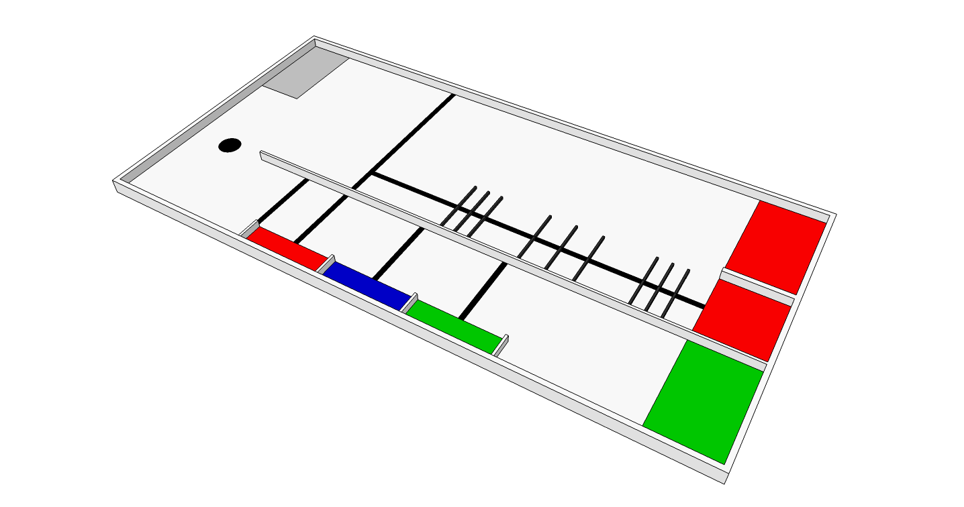

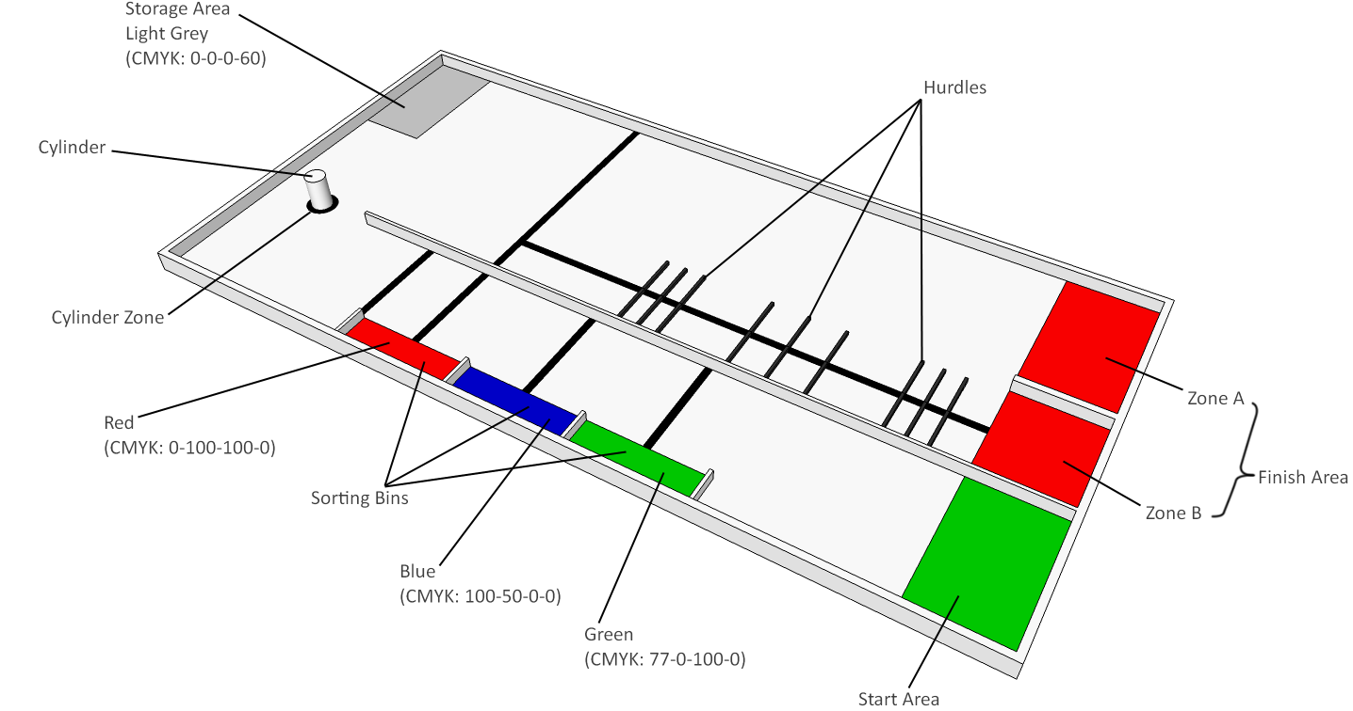

|  |  |  |
| --- | --- | --- |
| http://ubuntuone.com/6cJaiqgHU7i2Xjnyqu3OHK | http://ubuntuone.com/6FRGNTIEE8bYb5Sf5fjTEL | http://ubuntuone.com/6IVqumBaK37pdu0TYSnnWb |
| **Краска** | **Цилиндр** с диаметром 60мм и высотой 100мм. (Будут сделаны из ПВХ трубы, весом около 70г каждый) | **Барьер**. (Собраны из 2х LEGO Technic Brick 1x16) |

1. В начале каждого раунда последовательности сортировки **красок** и цветов **зон сортировки** определятся случайно. Эта последовательность и размещение цветов **зон сортировки** устанавливаются для всех участников этого конкретного раунда.
2. Перед попыткой участники должны загрузить **краски** в робота. Оператор размещает **краски** в роботе на своё усмотрение.
3. На старте габариты робота с учётом **красок** не должны превышать 250х250х250мм. После запуска робота его габариты могут изменяться как угодно. Судья имеет право проверить габариты робота перед стартом.
4. В начале попытки робот размещается в **зоне старта**. До начала попытки части робота не должны выходить за **зону старта**. После того, как оператор сообщит о готовности, судья даёт сигнал на запуск робота.
5. Задача робота заключается в перевозке пяти **красок** от **зоны старта**, размещении их в заданном при жеребьевке порядке по **зонам сортировки** соответствующего цвета (В случае одновременного размещения нескольких блоков, очки за правильный порядок размещения не начисляются), перемещении **цилиндра** из **зоны цилиндра** в **зону хранения** и заезде на **зону финиша**.
6. **Краска** должна полностью находиться в зоне сортировки.
7. Очки за перемещение **цилиндра** в **зону хранения** начисляются, только если **цилиндр** полностью находится в **зоне хранения** в момент окончания попытки.
8. **Зона финиша** разделена на две зоны: **зона финиша А** и **зона финиша Б**.
9. Робот может оставлять на поле свои части, не содержащие основные блоки (контроллер, приводы, датчики).
10. Время останавливается и попытка заканчивается, если:

* Участник коснулся робота.
* Участник коснулся одного из объектов соревнования.
* Окончилось максимальное время состязания (2 минуты).
* Робот находится полностью в **зоне финиша**.
* Зафиксированы любые другие нарушения правил.

***2. Игровое поле***

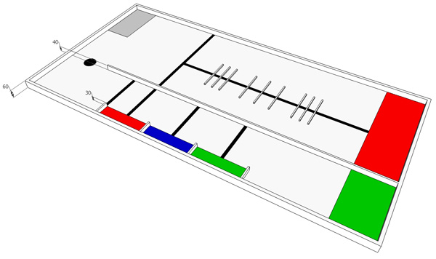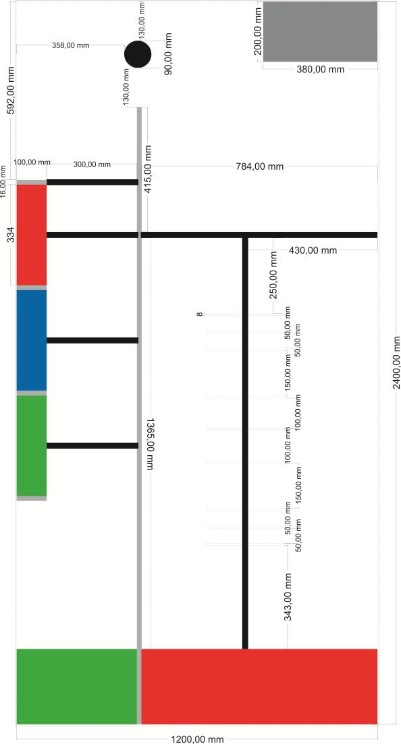

***3. Подсчет очков***

1. Очки подсчитываются после окончания попытки.
2. Корректное размещение одной **краски** в **зоне сортировки** = 10 очков.
3. Все **краски** размещены в правильном порядке = 10 очков.
4. Полное перемещение **цилиндра** из **зоны цилиндра** = 10 очков.
5. Полное размещение **цилиндра** в **зоне хранения** в вертикальном положении = 10 очков. Если **цилиндр** находится в **зоне хранения** полностью, но не в вертикальном положении = 5 очков.
6. Полное перемещение робота в **зону финиша:** зона А = 10 очков, зона Б = 20 очков.
7. Максимум очков за состязание = 100 очков.

Таблица 1. Распределение очков.

|  |  |  |  |  |  |  |  |
| --- | --- | --- | --- | --- | --- | --- | --- |
| Краска | | Цилиндр | |  | | Финиш | |
| Правильное размещение | В правильном порядке | Вынос из Зоны Цилиндра | Полностью в Зоне Хранения | |  | Зона А | Зона Б |
| Вертикально | Не вертикально |
| 10 за объект | 10 | 10 | 10 | 5 |  | 10 | 20 |

Таблица 2. Пример подсчёта очков.

|  |  |  |  |  |  |  |
| --- | --- | --- | --- | --- | --- | --- |
|  | | | Раунд 1 (Красный, Синий, Зелёный, Синий, Зелёный) | | Раунд 2 (Синий, Зелёный, Зелёный, Красный, Синий) | |
| Каманда A | Каманда B | Каманда A | Каманда B |
| Краска | Правильное размещение | | 5 object  (5×10 = 50) | 4 object  (4×10 = 40) | 4 object  (4×10 = 40) | 3 object  (3×10 = 30) |
| В правильном порядке | | Да: 10 | Нет: 0 | Нет: 0 | Нет: 0 |
| Цилиндр | Вынос из Зоны Цилиндра | | 10 | 10 | 10 | 10 |
| Полностью в Зоне Хранения | Вертикально | Да (10) | Да (10) | Нет (0) | Да (10) |
| Не вертикально | Нет (0) | Нет (0) | Да (5) | Нет (0) |
| Финиш в зоне А | | | Нет(0) | Да(10) | Нет(0) | Нет(0) |
| Финиш в зоне Б | | | Да(20) | Нет(0) | Да(20) | Да(20) |
| Время выполнения задания | | | 01:10.18 | 01:05.20 | 0:58.34 | 0:55.20 |
| Итого очков | | | 100  (50 + 10 + 10 + 10 + 0 + 10 + 0 + 10) | 70  (40 + 0 + 10 + 10 + 0 + 10 + 0 + 10) | 75  (40 + 0 + 10 + 0 + 5 + 10 + 0 + 10) | 50  (30 + 0 + 10 + 10 + 0 + 0 + 0 + 0) |

***Боробудур (Средняя группа)***



Боробуду́р – это построенная приблизительно в 9 веке буддийская ступа и связанный с ней храмовый комплекс традиции буддизма махаяны, расположенные в Магеланге в центральной части острова Ява (Индонезия). Этот памятник архитектуры покоится на семи платформах-основаниях: шести квадратных и трёх круглых. Храм украшают 2672 барельефа и 504 статуи Будды. Основной купол, установленный в центре верхней платформы, окружён 72 перфорированными ступами в виде колоколов, внутри которых находятся статуи сидящего Будды. Храм был построен приблизительно в 9 веке в период правления династии Сайелендра. Архитектура храма в целом отражает стиль, принятый в империи Гупта (государство в Индии под началом династии Гупта, существовавшее в период приблизительно с 320 по 550 годы), что свидетельствует о влиянии Индии, однако значительное количество барельефов и элементов  декора, выполненных в местном стиле, делают Боробудур поистине индонезийским храмом. До сих пор Боробудур является местом паломничества и молитв. Паломники проходят семь раз по часовой стрелке на каждом уровне мимо 1460 барельефов, расположенных на стенах и балюстрадах. Прикосновение к каждому Будде из ступ на верхнем ярусе, согласно повериям, приносит счастье.

Лишь в 1814 году губернатор-лейтенант Стэмфорд Раффлз обнаружил монумент во время английской оккупации острова в ходе англо-голландской войны. Когда он прибыл в Семаранг, он получил сообщение о том, что обнаружен холм с большим количеством камней с резьбой. В 1907—1911 годах Теодор ван Эрп предпринял первую капитальную реставрацию комплекса. С 1900 года молодой офицер входил в Боробудурскую Комиссию в Магеланге. Реставрация увенчалась большим успехом, и комплекс приобрёл торжественный и внушительный вид.

По причине ограниченного бюджета в первую очередь проводились работы по улучшению дренажа и восстановлению общей структуры. Для долгосрочной реставрации требовалось много дополнительной работы. Кроме того, Боробудур построен на холме, и необходима работа по предохранению памятника от размывания почвы, проваливанию, коррозии и повреждений от растительности джунглей.

Единственным решением была бы полная разборка сооружения, укрепление холма и полная реставрация. Эта огромная работа была проведена в 1973—1984 годах под эгидой ЮНЕСКО. Сейчас комплекс Боробудур входит в число объектов Всемирного наследия.  ([Ссылка на Википедию](http://ru.wikipedia.org/wiki/%D0%91%D0%BE%D1%80%D0%BE%D0%B1%D1%83%D0%B4%D1%83%D1%80)).

***Необходимо построить робота моделирующего процесс помощи при реставрации храма.***

***1. Условия состязания***

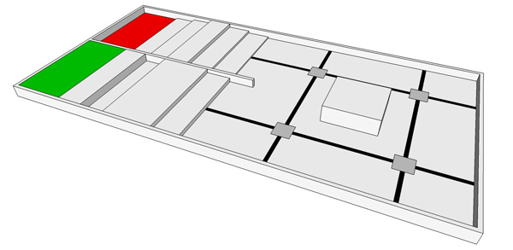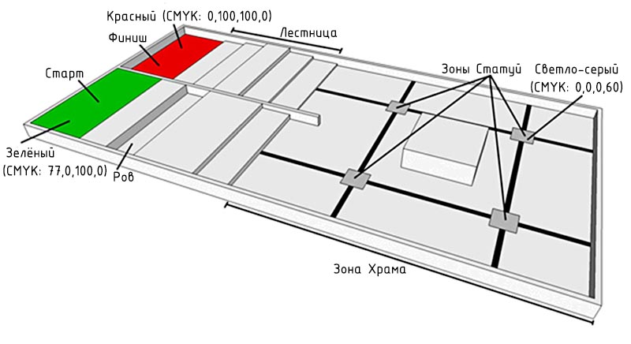

1. В начале попытки, робот размещается в **зоне старта.** До начала попытки части робота не должны выходить за **зону старта.** После того как оператор сообщит о готовности, судья даёт сигнал на запуск робота.
2. После запуска робот проезжает через **ров** в **зону храма**. В **зоне храма** необходимо снять все с**тупы** со **статуй** и установить их вне **зоны статуй** (серые квадраты). Далее, необходимо отвезти ч**ёрную статую** в **зону финиша** проехав по **лестнице**.

|  |  |  |
| --- | --- | --- |
| http://wroboto.ru/netcat_files/userfiles/2013/RulesWRO/bara_stupa.jpg | http://wroboto.ru/netcat_files/userfiles/2013/RulesWRO/bara_bs.jpg | http://wroboto.ru/netcat_files/userfiles/2013/RulesWRO/bara_gs.jpg |
| Ступа | Черная статуя  - изобразжает статую в плохом состоянии, которую необходимо отправить на реставрацию. | Серая статуя - изображает статую в хорошем состоянии. |

*Сту́па (санскр., stūpa IAST, «макушка, куча земли, камней, земляной холм»[1], тиб. чойтэн, монг. суварга(н)) — буддийское архитектурно-скульптурное монолитное монументальное и культовое сооружение, имеющее полусферические очертания.[1] Первоначально ступа представляла собой реликварий, а затем стала памятником, возводившимся в честь какого-то события в буддизме.[1] Исторически восходит к могильным курганам, сооружавшимся для погребения царей или вождей.* [*(Википедия)*](http://ru.wikipedia.org/wiki/%D1%F2%F3%EF%E0_%28%E0%F0%F5%E8%F2%E5%EA%F2%F3%F0%E0%29)

1. В начале попытки четыре **статуи** с надетыми на них **ступами** располагаются в **зонах статуй**. Три из четырёх статуй – серые, одна чёрная. По окончании попытки каждая серая статуя должна касаться **зоны статуи**.
2. В начале каждого раунда, расположение **чёрной статуи** определяется случайно. Это расположение устанавливается для всех участников конкретного раунда.
3. Робот может оставлять на поле свои части, не содержащие основные блоки (контроллер, приводы, датчики).
4. Попытка заканчивается если:

* Участник коснулся робота.
* Участник коснулся одного из объектов соревнования.
* Окончилось максимальное время состязания (2 минуты).
* Робот находится полностью в зоне финиша.
* Зафиксированы любые другие нарушения правил.

***2. Игровое поле***

1. Внутрении размеры игрового поля составляют 2400 мм × 1200 мм.
2. Игровое поле окружено ограничивающими бортиками шириной 16-20 мм.
3. Ширина чёрной линии на поверхности игрового поля составляет 20 мм ± 1 мм.
4. Основной цвет поверхности стола – белый, за исключением чёрной линии, серых квадратов, **зон старта** и **финиша**.
5. На игровом столе имеются: пониженный участок (Ров) глубиной 50 мм, а также две серии восходящих и нисходящих ступеней (6 ступеней, все разной высоты).
6. Размеры квадратного возвышения: 300 х 300 мм и 100 мм в высоту.
7. Квадратное возвышение окружено четырьмя серыми квадратами (100 х 100 мм) - **зонами статуй**.

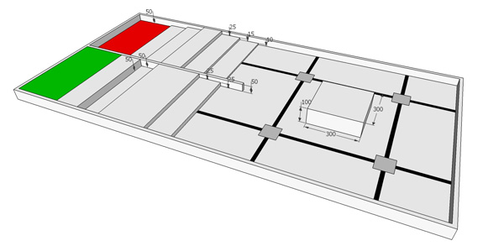

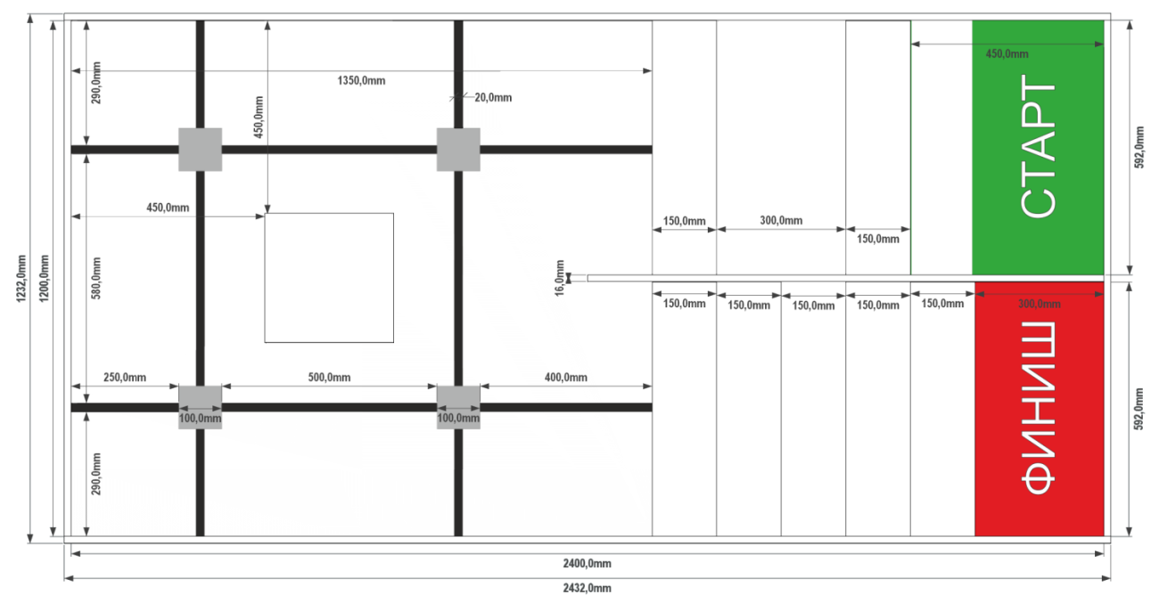

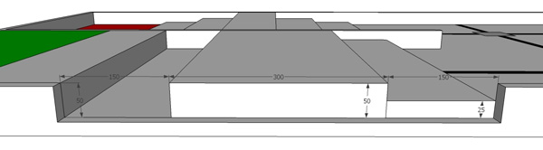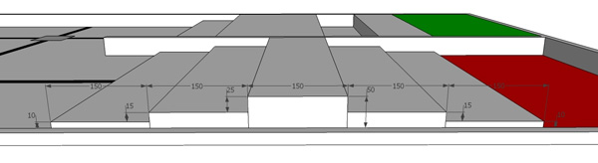

***3. Подсчет очков***

1. Очки подсчитываются после окончания попытки.
2. Проезд через **ров** = 10 очков. Засчитывается, если проекция робота на поле, полностью пересекла **зону рва** (в случае проезда по внешней или разделяющей стенке, очки не засчитываются).
3. **Ступа** вне **зон статуй** = 10 очков x 4 ступы = 40 очков.
4. Все **ступы** вне **зон статуй** = 20 очков
5. **Чёрная статуя** вне **зон статуй** = 10 очков.
6. Робот полностью в **зоне финиша** без **чёрной статуи** = 10 очков. Робот полностью в **зоне финиша** с **чёрной статуей** = 20 очков.
7. Максимум очков за состязание = 100 очков.
8. За **серую статую,** не касающуюся **зоны статуи**, присуждается штраф в 5 очков.

Таблица 1. Распределение очков.

|  |  |  |  |  |  |
| --- | --- | --- | --- | --- | --- |
| Проезд через ров | Ступа вне зон статуй | Все ступы вне зон статуй | Чёрная cтатуя вне зон статуй | Финиш | |
| без чёрной статуи | с чёрной статуей |
| 10 | 10 за статую | 20 | 10 | 10 | 20 |
| Штраф: **5 очков,** если серая статуя вне зоны статуи. | | | | | |

Таблица 2. Пример распределения очков.

|  |  |  |  |
| --- | --- | --- | --- |
|  | | Попытка 1 | |
| Команда 1 | Команда 2 |
| Проезд через ров | | 10 | 10 |
| Ступа вне зон статуй | | 4×10 = 40 (4 статуи) | 2×10 = 20 (2 статуи) |
| Все ступы вне зон статуй | | 20 | 0 |
| Чёрная статуя вне зон статуй | | 10 | 10 |
| Финиш | с чёрной статуей | Да (20) | Нет (0) |
| без чёрной статуи | Нет (0) | Да (10) |
| Штраф (если серая статуя вне зоны статуи) | | 0 (все серые статуи в зонах) | - 5 (одна серая статуя не в зоне) |
| Время попытки | | 00:45.18 | 00:40.20 |
| Итоговый результат | | 100 (10 + 40 + 20 + 10 + 20 + 0 + 0) | 45 (10 + 20 + 0 + 10 + 0 + 10 - 5) |

***4. Инструкции по сборке***

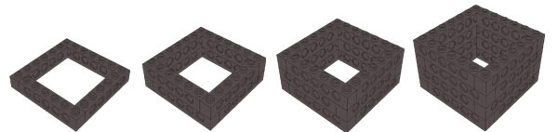

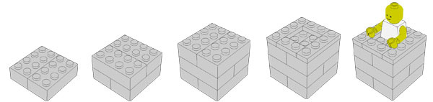

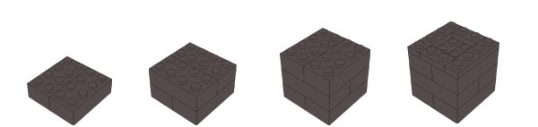

***Остров Комодо (Старшая группа)***



Комодо – это один из 17508 островов, входящих в архипелаг, на котором раскинулась Республика Индонезия. В частности, этот остров знаменит тем, что на нём обитает крупнейшая на Земле рептилия – комодский варан или, как его ещё называют, дракон острова Комодо. Площадь острова составляет 390 км², и на нём постоянно проживают более 2000 человек.

Комодский варан (Varanus komodoensis) – это крупнейший представитель семейства варановых (Varanidae), достигающий в длину 3 метров при весе около 70 кг (150 фунтов). Такие уникальные размеры можно объяснить тем, что эта популяция варанов была изолирована на острове в течение продолжительного времени, а также отсутствием на Комодо хищников, способных составить дракону конкуренцию.

Период спаривания комодских варанов приходится на май – август, а яйца они откладывают в сентябре. Как правило, вараны откладывают до двенадцати яиц в заброшенных гнёздах мегаподов (большеногов или сорных кур), или сами отрывают для этого норы. Инкубационный период яиц длится от семи до восьми месяцев, и уже в апреле из них вылупливаются маленькие дракончики, как раз в период максимального размножения насекомых, обеспечивающих им обильное питание. Юные дракончики весьма уязвимы, и поэтому им приходится жить на деревьях, спасаясь от других хищников и своих взрослых сородичей, имеющих склонность к каннибализму. Комодские вараны растут до взрослых особей в течение восьми – девяти лет, и живут до 30 лет.

Первые записи западных учёных о комодских варанах были сделаны в 1910 году. Их огромные размеры и зловещая репутация сделали варанов популярными обитателями зоопарков. В естественной среде обитания распространение комодских варанов в настоящее время ограничивается деятельностью человека, и поэтому Международный союз охраны природы и природных ресурсов, МСОП (IUCN) признал необходимым принять меры по их защите. Комодские драконы защищены индонезийскими законами, и с этими целями на острове Комодо был создан Национальный парк. ([Ссылка на Википедию](http://ru.wikipedia.org/wiki/%D0%9A%D0%BE%D0%BC%D0%BE%D0%B4%D0%BE)).

*Необходимо построить робота моделирующего процесс сбора и сохранения яиц варана.*

***1. Условия состязания***

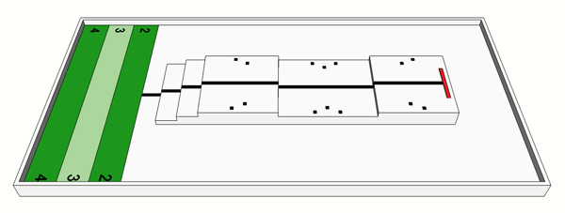

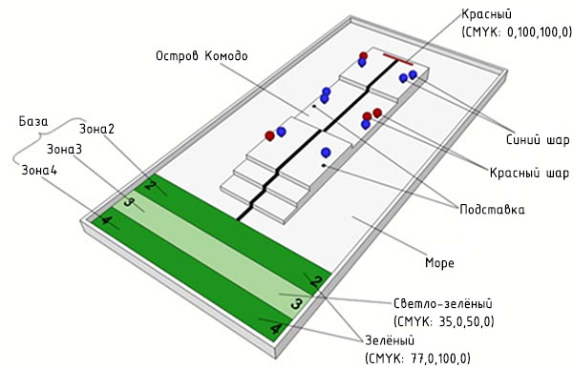

1. В начале попытки, робот размещается на **базе** (**зоны 2, 3 ,4** являются частями **базы**). До начала попытки части робота не должны выходить за **зоны базы**. После того как оператор сообщит о готовности, судья даёт сигнал на запуск робота.
2. Задача робота состоит в сборе и подсчёте всех **красных шаров**. Все **красные шары** должны быть перевезены на **базу**. **Синие шары** должны остаться на своих **подставках**.

|  |
| --- |
| http://ubuntuone.com/3WNe0S5omkL0MdEY2iQ3XA |
| **Красный и синий шар на Подставке.**  Красные шары изображают яйца, которые необходимо сохранить. А синие шары изображают яйца других видов. |

1. **Красный мяч** считается «перевезённым», только если после окончания попытки, мяч касается робота и не касается поля состязаний.
2. На поле состязаний установлено 14 **подставок** для шаров. Общее количество шаров на поле в начале попытки – 12 (две **подставки** остаются без шаров). **Красных шаров** – от 2 до 4, остальные **синие**. Количество **красных** и **синих шаров** и их позиция на столе определяется случайно в начале каждого раунда. Это количество и расстановка устанавливается для всех участников этого конкретного раунда.
3. Количество **красных шаров** определяет, в какой **зоне базы** необходимо остановится. Соответственно, если в начале попытки выставлено 2 **красных шара**, то необходимо остановится в з**оне 2**, и так далее.
4. Считается, что робот вернулся на **базу** и время попытки останавливается, как только робот любой своей частью коснётся **базы**. После этого робот должен остановиться в определяемой перед попыткой **зоне** (робот не должен двигаться в течении трёх секунд). **Зона остановки** определяется по наиболее близкой к **Зоне 4** точке касания робота и поля состязаний.
5. Оператор имеет возможность дотрагиваться до робота, только после того как судья зафиксирует **Зону остановки** и разрешит взять робота. Иначе, считается, что робот финишировал в неправильной **зоне**.
6. Робот может оставлять на поле свои части, не содержащие основные блоки (контроллер, приводы, датчики).

|  |  |
| --- | --- |
| http://ubuntuone.com/0fQwn9fOuaWcRY3tTMqSiT | http://ubuntuone.com/3EBkbc3rR27ohs78IcLpTb |
| **(a) Робот остановился в Зоне 3.** | **(b) Робот остановился в Зоне 2.** |

7. Попытка заканчивается если:

* Участник коснулся робота.
* Участник коснулся одного из объектов соревнования.
* Окончилось максимальное время состязания (2 минуты).
* Робот коснулся любой Зоны Базы. В этом случае, роботу дается возможность, остановится в определённой Зоне.
* Зафиксированы любые другие нарушения правил.

***2. Игровое поле***

1. Размеры игрового поля составляют 2400 мм × 1200 мм.
2. База состоит из трёх зон: Зоны 2, Зоны 3 и Зоны 4 (см. Описание игрового стола).
3. Размеры Зоны 2, Зоны 3 и Зоны 4 составляют 1180 мм  × 150 мм . Общий размер всей зоны Базы составляет 1180 мм  × 450 мм .
4. «Остров Комодо» расположен в центре игрового стола (см. рисунки 4.1 и 4.2 ).
5. Высота стенки составляет 40 мм.
6. Ширина чёрных линий и красной линии составляет 20 мм.
7. В Зоне A, Зоне B и Зоне C расставлены 14 подставок для шаров (см Таблицы Технических условий I и II). Подставки для шаров это пластинки ЛЕГО 2×2, и они закреплены на поверхности «острова».
8. Всего в каждом состязании будет задействовано12 шаров, из которых:

* Не меньше двух (2), и не больше четырёх (4) шаров будут красными.
* Не меньше восьми (8) , и не больше десяти (10) шаров будут синими.

1. В состязаниях будут использованы шары из набора #9797 LEGO MINDSTORMS Education NXT Base Set.

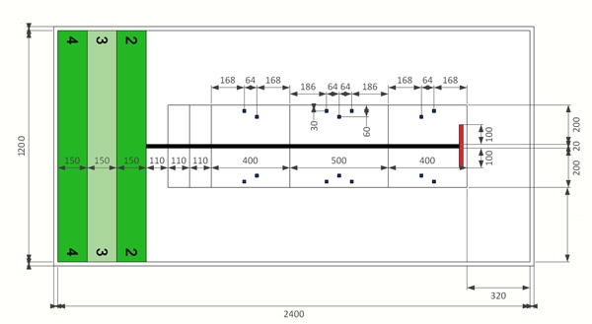

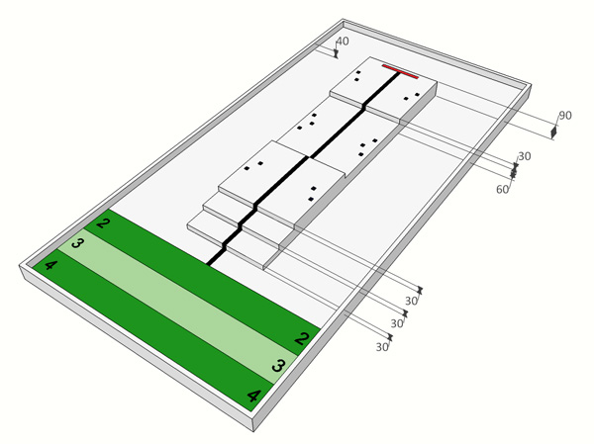

***3. Подсчет очков***

1. Очки подсчитываются после окончания попытки.
2. **Красный шар** не на **подставке** = 5 очков за шар.
3. **Синий шар** на своей **подставке** = 5 очков за шар. Очки за синие шары начисляются только если хотя бы один **красный шар** находится не на подставке.
4. Хотя бы один **красный шар** перевезён на **базу** = 10 очков.
5. Все **красные шары** перевезены на **базу** = 20 очков.
6. Робот остановился в правильной **зоне** = 10 очков.
7. Максимум очков за состязание = 100 очков.

Таблица 1. Распределение очков.

|  |  |  |  |  |  |  |  |
| --- | --- | --- | --- | --- | --- | --- | --- |
| Красный шар | | Синий шар | | Красный шар перевезён на Базу | Все Красные шары перевезены на Базу | Зона остановки | |
| не на своей Подставке | На своей Подставке | не на своей Подставке | На своей Подставке | Правильная | Не правильная |
| 5 за шар | 0 | 0 | 5 за шар | 10 | 20 | 10 | 0 |

Таблица 2. Пример распределения очков.

|  |  |  |  |  |  |
| --- | --- | --- | --- | --- | --- |
|  | | Раунд 1 (2 Красных шара, 10 Синих шаров) | | Раунд 2 (3 Красных шара, 9 Синих шаров) | |
| Команда A | Команда B | Команда A | Команда B |
| Красный шар | не на своей  Подставке | 2 шара  (2×5 = 10) | 2 шара  (2×5 = 10) | 2 шара  (2×5 = 10) | 3 шара  (3×5 = 15) |
| На своей  Подставке | 0 шар  (0×0 = 0) | 0 шар  (0×0 = 0) | 1 шар  (1×0 = 0) | 0 шар  (0×0 = 0) |
| Синий шар | не на своей  Подставке | 0 шар  (0×0 = 0) | 2 шара  (2×0 = 0) | 2 шара  (2×0 = 0) | 1 шар  (1×0 = 0) |
| На своей  Подставке | 10 шаров  (10×5 = 50) | 8 шаров  (8×5 = 40) | 7 шаров  (7×5 = 35) | 8 шаров  (8×5 = 40) |
| Красный шар перевезён на Базу | | 2 шара (10) | 1 шар (10) | 2 шара (10) | 3 шара (10) |
| Все Красные шары перевезены  на Базу | | Да (20) | Нет(0) | Нет(0) | Да (20) |
| Зона остановки | Правильная | Да (Зона 2)  (10) | Да (Зона 2)  (10) | Нет(Зона 4)  (0) | Нет(Зона 4)  (0) |
| Не правильная | Нет(Зона 2)  (0) | Нет(Зона 2)  (0) | Да (Зона 4)  (0) | Да (Зона 4)  (0) |
| Время попытки | | 00:45.18 | 00:40.20 | 00:55.12 | 01:03.20 |
| Итоговый результат | | 100  (10 + 0 + 0 + 50 + 10 + 20 + 10 + 0) | 70  (10 + 0 + 0 + 40 + 10 + 0 + 10 + 0) | 55  (10 + 0 + 0 + 35 + 10 + 0 + 0 + 0) | 85  (15 + 0 + 0 + 40 + 10 + 20 + 0 + 0) |

# Правила в творческой категории. Тема "Всемирное наследие"

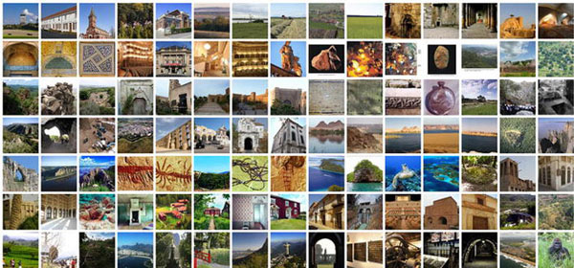

Объекты всемирного наследия – это неотъемлемая составная часть истории человечества, с которой мы живём сегодня, и которую мы обязаны сохранить для будущих поколений. Наше культурное и природное наследие невосстановимо. К таким уникальным и разнообразным объектам всемирного наследия относятся, например, саванны Серенгети в Восточной Африке, египетские Пирамиды, Большой Барьерный риф в Австралии и кафедральные соборы в стиле барокко, построенные в Латинской Америке.

Объекты всемирного наследия имеют исключительное значение, поскольку принадлежат всему человечеству, независимо от того, где они находятся.

**Задание для команд**

Разработать и создать роботов, предназначенных для охраны объектов всемирного наследия.

**Перечень объектов всемирного наследия ЮНЕСКО**

К Объектам всемирного наследия сейчас относят 962 культурных и природных объекта, которые Комитет по всемирному культурному наследию ЮНЕСКО (World Heritage Committee UNESCO) признал имеющими уникальную глобальную ценность.

В этот перечень включено 745 культурных [Культурные объекты] , 188 природных [Природные объекты] и 29 смешанных [Смешанные объекты] объектов в 157 странах. В сентябре 2012 года 190 государств ратифицировали Конвенцию по Объектам всемирного наследия (World Heritage Convention).

[Список объектов всемирного наследия ЮНЕСКО на английском.](http://whc.unesco.org/en/list)

[Список объектов всемирного наследия ЮНЕСКО на русском.](http://ru.wikipedia.org/wiki/%C2%F1%E5%EC%E8%F0%ED%EE%E5_%ED%E0%F1%EB%E5%E4%E8%E5)

[Список объектов всемирного наследия ЮНЕСКО в России.](http://www.unesco.ru/ru/?module=objects&action=list)

**Правила**

1. К участию в Теме "Всемирное наследие" творческой категории допускаются команды, реализовавшие проекты, собранные на основе **ЛЕГО** – микрокомпьютера **RCX** или **NXT**, но в отличие от основной категории в их конструкции могут использоваться не только детали **ЛЕГО,** но и другие материалы.
2. Презентация проектов проводится в форме выставки.
3. В творческой категории не могут участвовать операторы команд, участвующие в основной категории.
4. Командам будет предоставлено примерно по 10 минут для демонстрации проекта судьям: из них 5 минут отводится на демонстрацию, а оставшиеся 2-5 минут займут ответы на вопросы судей.
5. Под каждый проект будет предоставлен стол, электрическая розетка 220 В и мощностью не более 0,5 КВт.
6. Каждая команда должна заполнить страницу своего проекта на официальном сайте состязаний. Помимо информации о названии проекта, авторах, фотографиях, кратком описании и т.п., на страницу необходимо выложить следующие файлы или ссылки:

* Полное описание проекта в электронном виде (Word или PDF). В нем должны быть описаны все возможности робота, а также его отличительные особенности (не менее 500 печатных знаков). Описание робота необходимо проиллюстрировать картинками/фотографиями стадий создания робота в разных ракурсах и снабдить примером программы.
* Видеозапись проекта: видеоролик длительностью максимум 2 минуты и размером файла не менее 10 Mb

Все материалы должны быть выложены не позднее, чем **за 5 дней** до состязаний.

1. Описание проекта в бумажном виде также должно быть подготовлено и передано судьям в день состязаний.
2. Выявление победителя творческой категории будет производиться жюри.
3. Выбор победителя будет производиться в трех возрастных группах:

* Младшая группа - дата рождения оператора не ранее 15 ноября 2000 г.
* Средняя группа - дата рождения оператора не ранее 15 ноября 1997 г.
* Старшая группа - дата рождения оператора не ранее 15 ноября 1993 г.

1. Максимальное число очков для оценки проекта равно 200. Общий счет делится на следующие категории:

|  |  |  |
| --- | --- | --- |
| Проект | | Всего очков: 50 |
| *1* | Творчество и качество решения | 25 |
| *2* | Исследование и отчёт о нём | 15 |
| *3* | Интересность | 10 |
| Программирование | | Всего очков: 45 |
| *1* | Автоматизация | 15 |
| *2* | Хорошая логика | 15 |
| *3* | Сложность | 15 |
| Инженерный дизайн | | Всего очков: 45 |
| *1* | Понятность конструкции | 15 |
| *2* | Инженерная новизна | 10 |
| *3* | Механическая эффективность | 10 |
| *4* | Структурная стабильность | 5 |
| *5* | Эстетика | 5 |
| Презентация | | Всего очков: 40 |
| *1* | Успешная демонстрация | 15 |
| *2* | Понимание и навыки аргументации | 10 |
| *3* | Быстрые ответы | 5 |
| *4* | Плакаты и оформление | 5 |
| *5* | Видео проекта | 5 |
| Командная работа | | Всего очков: 20 |
| *1* | Единый уровень понимания проекта | 10 |
| *2* | Участие всей команды | 5 |
| *3* | Командный дух | 5 |

**Футбол роботов**

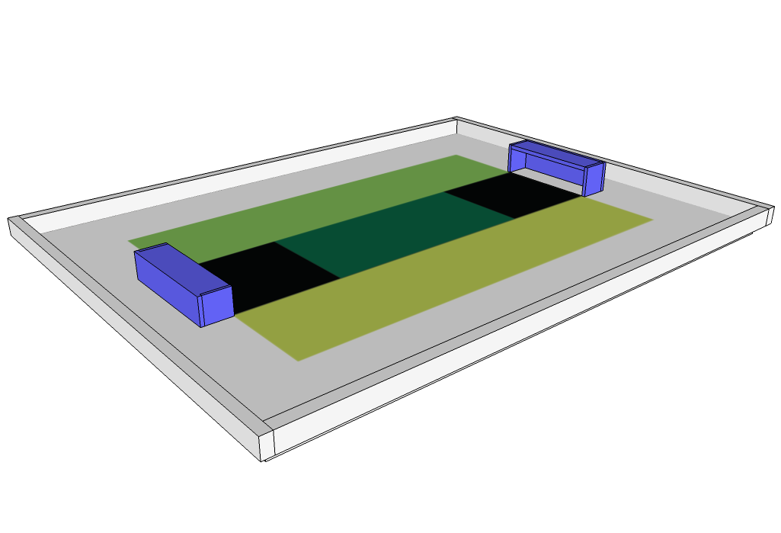

**1. Игровое поле**

1. Поле
   1. Игровое поле для соревнований имеет размеры 1220 х 1830 мм. По периметру поля нанесена граница - белая полоса шириной 300 мм.
   2. Поверхность поля имеет износостойкое виниловое или пластиковое покрытие.
   3. Центральная часть игрового поля должна быть абсолютно ровной и строго горизонтальной. Все белые границы, в том числе и на концах поля, приподняты в наружные стороны на 10 мм.
   4. Игровое поле должно быть размещено на ковре или войлочной подстилке.
   5. Игровое поле можно развернуть как на столе, так и на полу.
2. Ограждающие стенки.
   1. Вокруг игрового поля, в том числе и за воротами, установлены матовые чёрные ограждающие стенки.
   2. Высота стенок составляет 80 мм.
   3. Ограждающие стенки могут быть изготовлены из любого материала, поскольку это никак не влияет на игру.

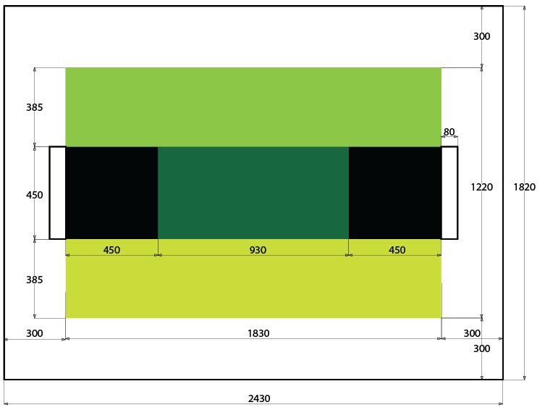

1. Ворота.
   1. Ширина каждых ворот составляет 450 мм.
   2. Задняя и боковые стенки ворот изнутри окрашены в небесно голубой цвет. Пол внутри ворот - белый. Снаружи ворота имеют матовый чёрный цвет.
   3. Глубина каждых ворот составляет 80 мм.
   4. Каждые ворота снабжены чёрной перекладиной, установленной на высоте 140 мм над уровнем поля.
   5. Поверхность поля внутри ворот должна быть абсолютно ровной и строго горизонтальной.
2. Нейтральные зоны.
   1. На игровом поле предусмотрены две нейтральные зоны.
   2. Первая нейтральная зона образована границей тёмно-зелёной и зелёной зоны, а вторая нейтральная зона образована границей тёмно-зелёной и светло-зелёной зоной (на поле нейтральные зоны не изображены).
3. Освещение и магнитные поля

Команды должны быть готовы откалибровать своих роботов в соответствии с условиями освещённости и магнитных полей в месте проведения состязаний. Организаторы олимпиады должны приложить максимум усилий к тому, чтобы поддерживать на футбольных полях минимально допустимый уровень освещённости и расположить их как можно дальше от источников магнитных полей, например, от электропроводки и металлических предметов. Что, тем не менее, не всегда возможно обеспечить.

*Замечание: Командам рекомендуется предусмотреть в конструкции роботе возможность успешно действовать в условиях изменяющейся освещённости и магнитных полей, поскольку в различных местах проведения соревнований они могут разниться.*

**2. Мяч.**

1. Технические условия.
   1. Для игры будет предложен хорошо сбалансированный электронный мяч диаметром 8 см.
   2. Мяч будет испускать импульсное (MODE D (1200Hz pulsed)) инфракрасное (ИК) излучение.
   3. Поставщики мячей.

Официальными поставщиками мячей для Футбола роботов будет компания HiTechnic - Infrared Electronic Ball (IRB1005). Подробную информацию об этих мячах можно найти на сайте: www.HiTechnic.com.

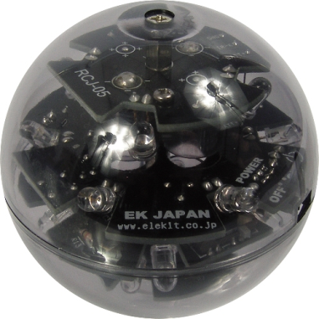

**3. Роботы.**

1. Размеры роботов.
   1. Размеры роботов будут определять в «положении стоя» с учётом всех максимально выступающих частей.
   2. Расположенный таким образом робот должен вписываться в цилиндр с внутренним диаметром 220 мм.
   3. В высоту робот должен быть не более 220 мм.
   4. Каждый робот должен весить не более 1 кг.
   5. При проверке каждый из роботов должен быть установлен в положение с максимальной высотой и размахом выступающих частей. Если робот снабжён подвижными элементами, которые выступают в двух направлениях, то этот робот должен будет быть проверен в действии. При этом робот не должен касаться стенок проверочного цилиндра.
2. Управление роботом.
   1. Роботы должны быть способны действовать автономно.
   2. Должна быть предусмотрена возможность запуска робота вручную.
   3. Запрещается использование любых систем дистанционного управления роботами.
   4. Роботы должны быть способны двигаться во всех направлениях.
   5. Допускается использование соединения bluetooth для связи роботов между собой, но только если это не окажет воздействия на работоспособность остальных роботов.

*Замечание: Роботы должны иметь возможность отключения своих устройств связи по требованию судей.*

1. Маркировка/Расцветки роботов.
   1. Участники соревнований должны каким-либо способом пометить своих роботов так, чтобы была видна их принадлежность к одной и той же команде.
   2. Роботы должны быть окрашены и помечены так, чтобы это не оказывало влияния на датчики других роботов.
2. Команды
   1. Во всех командах должно быть не более двух (2) роботов. Во время соревнований запрещаются любые замены роботов. Иначе команда будет дисквалифицирована.
3. Конструкция роботов.
   1. Роботы должны быть построены только из фирменных элементов, моторов и датчиков LEGO.
   2. Запрещается использовать любые иные материалы, включая клей, липкую ленту, винты и т.д.
   3. Все используемые электрические элементы должны быть из конструкторов типа LEGO MINDSTORMS. В одном матче можно использовать ограниченное количество электрических элементов:

|  |  |
| --- | --- |
| *Для пользователей RCX:* | *Для пользователей NXT:* |
| Блок RCX (1) | Блок NXT (1) |
| Моторы (3) | Моторы (3) |
| Датчики касания (2) | Датчики касания (2) |
| Датчики освещенности (2) | Датчики освещенности (2) |
| Лампы (1) | Лампы (1) |
| Датчики оборотов (3) | Датчики оборотов (3 минус количество имеющихся моторов NXT) |
| Третий датчик касания ИЛИ освещенности (1) | Датчик расстояния (1) |
| Датчик-компас RCX (1) | Датчик-компас NXT (1) |
| Датчик RCX flyeye R0326(1) | ИК датчик NXT (IR seeker sensor) (1) |

1. Зоны захвата мяча и зоны перемещений
   1. Зоны захвата мяча – это любое внутренне пространство игрового поля в пределах, охватываемых поверочной линейкой, приложенной к выступающим частям робота.
   2. Мяч не может проникать в Зону захвата более, чем на 3 см.
   3. Робот не имеет права "удерживать" мяч.
   4. Роботу запрещается удерживать мяч под собой.
   5. Мяч всегда должен быть «на виду» так, чтобы другие игроки имели к нему доступ в любой момент матча.
   6. Единственным исключением из правила 3.6.3 является применение вращающегося барабана для придания мячу динамического обратного вращения, чтобы удержать его. Такое действие называется "дриблингом" (Ведением мяча).
   7. Робот, «ведущий» мяч, должен выполнять требования правила 3.6.2. От точки контакта этого робота до центра мяча должно быть 3 см.

*Замечание: «Удерживать мяч» - означает полный контроль над ним путём блокирования всех степеней свободы мяча. Например, если робот прижмёт мяч к своему корпусу или охватит его любыми своими элементами, затрудняя доступ к мячу остальным «игрокам». Будет считаться, что робот «удерживает» мяч, если тот перестаёт вращаться, когда робот «ведёт» его или если мяч не рикошетит, когда попадает в робота.*

1. Вратари (Голкиперы)
   1. Если команда использует вратаря, то ему недостаточно перемещаться только в одном направлении, и он должен быть запрограммирован так, чтобы иметь возможность двигаться по полю в любую сторону.
   2. Вратарь должен выдвигаться вперёд, чтобы попытаться перехватить мяч перед воротами. А при необходимости робот должен иметь возможность перемещаться вне штрафной площадки (на расстояние до 45 см от ворот).
   3. Если робот-вратарь движется не по прямой, он будет признан «Повреждённым» (см. Раздел 4.7).

*Замечание: Вратарь не может смещаться в стороны, допускается только движение вперёд.*

**4. Проведение матча.**

1. Предварительные настройки.
   1. Организаторы турнира разрешат доступ к игровому полю для настройки и проверки роботов до начала соревнований в соответствии с расписанием, которое будет опубликовано в начале мероприятия.
   2. Организаторы постараются выделить не менее 10 минут для проведения настроек перед каждой игрой.
   3. Судья будет проверять исправность мяча перед каждым периодом (половиной игры) матча.
   4. В этот же период команды могут предъявить претензии к роботам соперника.
2. Продолжительность игры.
   1. Матч будет состоять из двух 10-минутных периодов. По решению оргкомитета турнира продолжительность периодов в некоторых случаях может быть сокращена до 5 минут.
   2. Между периодами предусмотрен 5-минутный перерыв.
   3. Секундомер будет включен на протяжении всей игры (двух 10-минутных периодов), без остановки времени (за исключением тайм-аутов, взятых судьёй – см.Раздел 4.9.4).
   4. По решению судьи команда может быть наказана одним голом за одну минуту опоздания.
   5. Если команда не будет готова к игре через 5 минут после её начала, она будет признана проигравшей со счетом 0:5.
3. Начало игры.
   1. Перед началом каждого периода матча судья будет подбрасывать монетку, и команда, стоящая первой в списке, должна будет сделать свой выбор (орел или решка) и заявить его, пока монета находится в воздухе.
   2. Команда, выигравшая жребий, может выбрать: (a) ворота или (b) право первого удара.
   3. Команде, которой не повезло жребием, достанется другой выбор.
   4. Команда, которой не досталось право первого удара по мячу в первом периоде матча, произведёт его во втором периоде.
4. Первые удары по мячу.
   1. Каждый период матча начинается с первого удара по мячу.
   2. Все роботы должны находиться на своей половине поля (в обороне).
   3. Роботы не должны двигаться (колеса не должны вращаться).
   4. Судья устанавливает мяч в центр игрового поля.
   5. Команда, которой предоставлено право первого удара, устанавливает своих роботов на поле первой. При этом роботы не должны двигаться.
   6. Все роботы, кроме того, который будет наносить первый удар по мячу, должны частично находиться в штрафной площадке.
   7. По сигналу судьи все роботы должны быть немедленно запущены членом команды (человеком).
   8. Любой робот, начавший игру до сигнала судьи, будет удалён с поля на одну минуту.
5. Подсчёт очков.
   1. Гол будет засчитан, если мяч полностью пересечёт линию ворот. То есть, мяч должен удариться о заднюю стенку ворот. Если гол засчитан, судья свистит в свисток.
   2. Чтобы гол был засчитан, мяч должен свободно вкатиться в ворота. Иначе судья решит, что мяч был «затолкнут» и не засчитает его. В этом случае игра не будет остановлена. Гол не будет засчитан. Мяч будет установлен в любой ближайшей доступной нейтральной зоне и игра будет продолжена.  
      Робот должен произвести видимое действие, чтобы ударить по мячу, иначе он будет считаться «затолканным». То есть, если робот не совершит действия, чтобы освободиться от мяча, который свободно катится вместе с роботом, движущимся по направлению к воротам, будет считаться, что робот «затолкал» мяч.
   3. Если мяч попадёт в ворота, отскочив от робота-защитника, который какой-либо своей частью находится на линии ворот или в «площади ворот», он будет засчитан. Роботы должны быть сконструированы так, чтобы перекладина ворот препятствовала их попаданию за линию ворот.
   4. После засчитанного гола команда, пропустившая его, начинает игру с центра поля.
   5. "Автоголы" будут засчитаны, даже если мячи были «затолканы» в ворота.
6. Блокировка.
   1. Блокировка происходит в случаях, когда мяч надолго застрял между несколькими роботами (“затруднительная” ситуация) и в обозримом будущем ничто не может её изменить.
   2. В случае блокировки мяч устанавливают в ближайшей нейтральной зоне. При повторении такой ситуации мяч устанавливают в центр поля.
   3. При объявлении ситуации блокировки, все роботы будут раздвинуты судьёй или капитанами команд на минимальное расстояние друг от друга, достаточное, чтобы они смогли начать свободно двигаться.
7. Повреждённые роботы.
   1. Если робот оказался неспособным самостоятельно двигаться и/или не реагируют на мяч, судья объявляет их повреждёнными.
   2. Если робот остаётся на белой боковой полосе и не «собирается» возвращаться на игровое поле, судья признаёт его повреждённым.
   3. Судья или игроки (с разрешения судьи) могут убрать повреждённого робота (или роботов) с игрового поля.
   4. Повреждённый робот должен оставаться вне игрового поля не менее одной минуты. В укороченных (5-минутных) периодах повреждённый робот может быть заменён после забитого и засчитанного гола.
   5. Повреждённый робот должен быть починен и с разрешения судьи может быть возвращён в нейтральную зону, ближайшую к тому месту на игровом поле, откуда робот был взят, при этом не будет учитываться, например, был ли робот повёрнут к мячу.
   6. Вратарей можно возвращать на поле в любое место перед воротами (в чёрную зону пенальти).
   7. Если робот опрокинулся после столкновения с другим роботом, судья может снова поставить его «на ноги» и робот продолжит играть.
   8. Если робот опрокинулся «самостоятельно», его признают повреждённым и удалят с поля.
8. Мяч «в ауте»
   1. Мяч будет считаться в ауте, если он ударился о внешнюю ограждающую стенку или покинул поле.
   2. После объявления «мяч в ауте», его устанавливают в ближайшей нейтральной зоне, так, чтобы это было невыгодно команде, робот которой последним коснулся мяча. То есть, в нейтральной зоне, расположенной в направлении, противоположном удару.
9. Остановка игры.
   1. В ситуациях, описанных в разделах 4.6-4.8, игра может быть прервана, а мяч установлен в ближайшей нейтральной зоне, откуда игра и будет продолжена.
   2. Также игра приостанавливается по свистку судьи (тайм-аут), но при этом секундомер не останавливают – на усмотрение судьи. В этот момент все роботы должны сразу же остановиться и вернуться в те позиции, которые они занимали, когда прозвучал свисток.
   3. Остановленная игра возобновляется по сигналу судьи, при этом все роботы должны стартовать одновременно.
   4. Судья также может взять тайм-аут (“Referees Time Out”) для ремонта игрового поля, а также в ситуациях, описанных в пункте 4.11.3, или судью вызовут для уточнения правил проведения соревнований. Если остановка игры затягивается, судья может остановить секундомер.
10. Групповая оборона Multiple Defense .
    1. Групповой обороной считается ситуация, когда более одного робота обороняющейся команды входят в зону пенальти и оказывают решающее воздействие на игру.
    2. В случае "Групповой обороны" робота, вносящего наименьший вклад в игру, устанавливают в центр поля. В ситуациях с участием вратарей будут перемещены остальные игроки.
11. Нарушения правил.
    1. Если робот использует устройство, посредством которого (или без него) постоянно атакует роботов, не владеющих мячом, судья фиксирует нарушение правил ("Foul"). После этого капитан команды должен не позднее, чем через одну минуту снять этого робота с игрового поля и устранить возникшую проблему; после этого игра будет возобновлена (в соответствии с Разделом 4.7 "Повреждённые роботы").
    2. Если робот (роботы) продолжает «фолить», его постоянно будут удалять с поля, на него нацепят предупреждающую жёлтую карточку (стикер), а судья будет заносить эти нарушения в протокол матча.
    3. Если в результате нарушения правил робот будет повреждён, судья остановит игру и секундомер до тех пор, пока повреждение не будет устранено (см. Раздел 4.9.4 «Остановка игры»).
    4. Если робот был удалён за нарушения правил в двух матчах, он дисквалифицируется на весь турнир.
12. Свободные удары. На данном турнире правилами не предусмотрены свободные удары.
13. Пенальти. На данном турнире правилами не предусмотрены пенальти.
14. Положение «вне игры» (офсайды). На данном турнире офсайды правилами не предусмотрены.
15. Участие в турнире людей.
    1. В целом, перемещение роботов людьми не разрешается.
    2. Люди могут перемещать роботов только по разрешению судьи.
    3. Перед началом каждого матча команды должны назначить одного из своих членов «капитаном». Капитану будет позволено снимать роботов с игрового поля и заменять их во время игры. Капитаны должны действовать строго по установленным правилам и в соответствии с указаниями судьи.
    4. Остальные члены команды во время игры (когда мяч находится в игре) не должны приближаться к игровому полю менее, чем на один метр, кроме случаев, определяемых судьёй.

**5. Разрешение конфликтных ситуаций.**

1. Судьи.
   1. Во время игры решения судьи являются окончательными. Любое несогласие с решением судьи наказывается предупреждением (жёлтой карточкой). Если после этого конфликт продолжается, судья показывает красную карточку, что немедленно приводит к поражению в игре.
   2. Если капитаны команд удовлетворены результатами игры, они подписывают соответствующие протоколы по счёту и судейству.
   3. Любые протесты после игры принимаются только если её результаты некорректны или вызывают сомнения.
2. Уточнение правил.
   1. Уточнение правил может быть произведено только членами Футбольного комитета WRO.
   2. Если необходимо произвести уточнение правил, судья должен немедленно остановить игру, взять тайм-аут (см. Раздел 4.9.4), остановить секундомер и подтвердить решение, прежде, чем продолжить игру.
3. Исключительные обстоятельства.
   1. В исключительных ситуациях, наступающих при возникновении непредвиденных проблем и/или затруднений у роботов, в правила соревнований по соглашению противных сторон могут быть внесены (в ходе состязаний) особые поправки.

**6. Проверки.**

1. Наблюдатели.
   1. Все роботы будут проверены судейской комиссией в начале каждого дня соревнований, чтобы удостовериться, что роботы соответствуют всем требованиям, изложенным в Разделе 3.
   2. На командах лежит ответственность за предоставление своих роботов на повторную проверку, если те не прошли проверку судейской комиссией, или их конструкция была изменена во время соревнований.
   3. При любых нарушениях правил проверки робот не будет допущен к соревнованиям до тех пор, пока произведенные модификации влияют на действия робота.
   4. Все модификации должны быть произведены в оговоренное регламентом соревнований время. Команды не должны задерживать игру из-за внесения модификаций.
   5. Если робот не соответствует техническим требованиям (даже с произведенными изменениями), то данный робот будет дисквалифицирован на текущую игру (но не на весь турнир).
2. Учащиеся.
   1. Учащихся попросят объяснить, как работает их робот с тем, чтобы удостовериться, что они самостоятельно сконструировали и запрограммировали своего робота.
   2. Учащимся будут заданы вопросы о том, как они проводили подготовительные работы. Это будет анкетирование и запись видео интервью, которые необходимы для исследовательских целей.
   3. Должны быть предоставлены документы (фотографии, журналы регистрации, постеры, планы и т.п.), подтверждающие то, что роботы сконструированы и запрограммированы самими учащимися. Подробное описание мелких изменений не требуется. Необходимо предоставить доказательства полного понимания показанной программы.
   4. Предполагается, что организаторы соревнований проведут эти проверочные собеседования до начала финальных игр.
   5. При любых нарушениях правил проверки робот не будет допущен к соревнованиям до тех пор, пока произведенные модификации влияют на действия робота.
   6. Все модификации должны быть произведены в оговоренное регламентом соревнований время. Команды не должны задерживать игру из-за внесения модификаций.
   7. Если робот не соответствует техническим требованиям (даже с произведенными изменениями), то данный робот будет дисквалифицирован на текущую игру (но не на весь турнир).
   8. Если выяснится, что учащимся была оказана чрезмерная помощь со стороны преподавателей при создании роботов, то такая команда будет дисквалифицирована на весь турнир.

**7. Кодекс поведения.**

1. Честная игра.
   1. Роботы, которые преднамеренно и неоднократно во время игры становятся причиной повреждений других роботов, будут дисквалифицированы (см. Раздел 4.11).
   2. Роботы, которые во время игры повреждают игровое поле или мяч, будут дисквалифицированы (см. Раздел 3.8).
   3. Люди, которые преднамеренно оказывают воздействие на любых роботов или повреждают игровое поле или мяч, будут дисквалифицированы.
   4. Предполагается, что целью всех команд является честная игра в «робототехнический футбол».
2. Поведение участников.
   1. Все участники турнира должны сдерживать свои эмоции в местах проведения соревнований.
   2. Участники не должны заходить на чужие площадки для настройки роботов, кроме как по прямому приглашению членами других команд.
   3. Участникам, которые ведут себя неподобающим образом, могут предложить покинуть помещение, где проводятся соревнования, и они рискуют быть дисквалифицированными на весь турнир.
   4. Эти меры могут быть применены по усмотрению судей, руководителей организаторов соревнований и представителями местных властей.
3. Руководители-наставники (менторы).
   1. Руководители-наставники (учителя, родители, сопровождающие лица и другие взрослые – члены команд) не имеют права заходить в рабочие зоны учащихся.
   2. Руководителям-наставникам будет предоставлено достаточно мест для сидения вокруг рабочих зон учащихся, чтобы они могли наблюдать за ними.
   3. Руководители-наставники не могут принимать участие в ремонте или программировании роботов учащихся. Роботы не должны покидать рабочие зоны учащихся в течение всего дня соревнований.
   4. Вмешательство руководителей-наставников в работу над роботом или в решение судей в первый раз будет наказано предупреждением (жёлтой карточкой). При повторении этих нарушений будет предъявлена красная карточка и нарушителю предложат покинуть помещение, где проводятся соревнования.
4. Публикации.
   1. Команды будут поощряться за размещение материалов по соревнованиям на YouTube с использованием тэгов WRO GEN II Soccer. За лучшие клипы могут быть присуждены призы по решению организаторов турнира.
5. Поддержание духа соревнований.
   1. Предполагается, что все участники соревнований, как учащиеся, так и наставники, будут уважать цели проведения олимпиады WRO.
   2. Судьи и официальные представители олимпийского комитета будут действовать соответственно духу проводимого мероприятия.
   3. Не важно, выиграли вы, или проиграли, значение имеет лишь то, чему вы научились.